

lumina copper S.A.c

POLITICA Y PROCEDIMIENTOS DE REQUISICION DE BIENES Y SERVICIOS

GOODS AND SERVICES REQUISITION POLICY AND PROCEDURES

|  |  |  |  |  |
| --- | --- | --- | --- | --- |
| **Versión N°**  **Version N°** | **Descripción**  **Description** | **Originador**  **Originator** | **Revisado por**  **Reviewed by** | **Aprobado por**  **Approved by** |
| 01 | Original | Elisa Caballero  Firma / Signature | Freddy Kleimann  Firma / Signature | Richard Graeme  Firma / Signature |
|  |  | Fecha/Date: ________ | Fecha/Date: ________ | Fecha/Date: ________ |

**CONTENIDO**

1. **PROPOSITO Y USO**
2. **ALCANCE**
3. **DEFINICION**
4. **RESPONSABILIDADES**

**5. POLITICA**

**6. PROCEDIMIENTO**

|  |  |
| --- | --- |
| 1. **PROPOSITO Y USO**   El propósito de este procedimiento es el siguiente:  a) Definir las políticas en que se encuadra la generación de la Requisición de un Bien o Servicio.(GSR´s)  b) Definir los pasos a seguir por los usuarios respecto a la generación y preparación de una GSR.  c) La labor de compras se efectúe de manera oportuna, exacta y de acuerdo a los requerimientos del usuario   1. **ALCANCE**   El ámbito de este documento abarca todas las atención de **todas las necesidades de Servicios Administrativos y  Materiales** que puedan solicitarse en Lumina Copper SAC, a través del formato "Requisición de Bienes y Servicios".  En este procedimiento se desarrolla:   * Preparación, aprobación de las "Requisiciones de Bienes y Servicios" * Canalización de las "Requisiciones de Bienes y Servicios" hacia las personas involucradas. * Administración de las GSR´s.  1. **DEFINICION**   **3.1. Comprador**  Especialista de compras comerciales. Personal con autoridad de realizar acuerdos en nombre de Lumina Copper S.A.C.  **3.2. ABASOFT**  Es el sistema automatizado mediante el cual se emiten las GSR´s  **3.3.** **Requisición de Bienes y Servicios (GSR)**  Documento emitido con el propósito de efectuar la compra de materiales y equipos y servicios asociados; así como Servicios que no sean atendidos por el área de Contratos del Proyecto.  **3.4. PO-Orden de Compra /Orden de Servicio**  Documento usado para la compra de los materiales/contratación de servicios. Acuerdo entre la compañía y el proveedor, emitido por la compañía y firmado por ambas partes.  **3.5.** **Orden de Compra Menor/Servicio Menor**  Documento usado para la compra de los materiales/contratación de servicios usados para la adquisición de bienes o servicios iguales o menores de S/. 3,000. Acuerdo entre la compañía y el proveedor, emitido por la compañía y firmado por ambas partes.  **3.6. Licitación No Competitiva y/o de un Solo Postor (Postor Único)**  Selección de proveedor sin que medie una Licitación. Se debe proporcionar documentación y/o justificación. Por lo general, la justificación pertenece a una de las siguientes categorías:  1. La adjudicación directa es justificada por requerimientos del requisitor de uniformidad o compatibilidad con el equipo de planta existente; mantenimiento de equipo, piezas y repuestos existentes.  2. El elegido es el proveedor de un bien exclusivo -bien que es de fabricación y comercialización exclusiva de una compañía y que por lo general está protegido por un acuerdo de exclusividad, patente o derechos de actor contra la libre competencia, en lo relacionado al nombre, producto, composición o proceso.  3. Requerimiento de urgencia / emergencia, el tiempo no permite efectuar un proceso de licitación (03 postores).  **3.7.** **Fecha de Requerimiento del material (RAS)**  Fecha límite definida por el usuario, en la entrega del bien. El usuario debe tomar en cuenta que una vez recibida en el área de Adquisiciones, esta contará con un máximo de 8 días para emitir la PO.  **3.8. Código de Costo**  Centros de costo definidos por Lumina Copper S.A.C.  **3.9. Control Account and Package**  El Control Account y el Package son códigos de identificación de una actividad que genera un gasto. Sirve para controlar el gasto efectuado contra el presupuesto de un área y actividad determinada.  **4. RESPONSIBILITIES**  **4.1. Comprador**  Es responsable de procesar toda Requisición de Bienes y Servicios, siempre y cuando presente lo siguiente:   * Firmas y nombres de las personas autorizadas en la aprobación de las requisiciones. * Cost Code, Control Account y Package. * Especificaciones completas de los materiales requeridos, como: cantidad, unidad de medida y una completa descripción del material. * Información técnica, certificaciones requeridas, pruebas a realizar, planos, fotos, etc. -- solo si aplica.     **4.2. Solicitante**  Deberá tener una necesidad específica identificada, la misma que deberá definirla adecuadamente antes de completar los Campos requeridos para la generación de una requisición.  Prepara la requisición y define **todas las** **especificaciones** que identifican el bien o servicio; como planos, especificaciones técnicas, certificados de calidad, etc.  El sistema Abasoft recolecta las firmas automáticamente hasta la derivación al área de adquisiciones. El solicitante es responsable del seguimiento de las firmas electrónicas hasta que llegue al área de adquisiciones.  Es responsable de solicitar el status del bien o servicio, referido a fechas de entrega, avance en la producción de bienes, etc. En caso se presenten desviaciones entre las ofertas del proveedor y la requisición (especificaciones técnicas, tiempo de entrega, etc.), se coordinará que alternativas pueden reemplazar a su requerimiento. Siempre se deberá mantener esta coordinación por escrito.  **4.3. Gerencia del Área Usuaria**  Responsable de toda la información contenida en la requisición, como cantidad, unidad de medida, descripción, cost code, control account, etc. Así mismo, es responsable de su aprobación y rechazo.  **4.4. Líder de Adquisiciones**  Es responsable de asignar las requisiciones recibidas a los compradores en función a la carga y a la especialización.  Debe asegurarse que las requisiciones solicitadas por los usuarios sean atendidas de la manera más favorable posible. En cumplimiento de lo indicado, deberá coordinar con los compradores, acciones de mejora en el área de Adquisiciones.  Emitir los reportes del status de la GSR ya asignada a las áreas usuarias.  **5. POLITICA**  5.1 Toda GSR deberá ser generada necesariamente como respuesta a un pedido del usuario final, y no como una regularización posterior a la recepción de un bien.  5.2 Las GSR´s deberán ser debidamente llenadas haciendo una amplia descripción del bien o servicio a adquirir para una mejor atención por parte del área de adquisiciones.  5.3 Las Sole Sources Justification que no cumplan con los requisitos necesarios para la emisión de las mismas no serán tomadas en cuenta por el área de adquisiciones.  5.4 Tanto las GSR´s como las SSJ; ambos deberán de contar con las firmas electrónicas de aprobación.  5.5 Existen dos canales mediantes los cuales se puede emitir una Sole Source; mediante el Usuario y mediante el Comprador.  En el caso de que sea el usuario el que emite el Soul Source, este deberá emitir el Sole Source junto con la GSR dado que una vez emitida la GSR el usuario no podrá crear un Sole Source ya que el sistema no se lo permitirá.  El comprador emitirá un soul source si una vez emitida la GSR se llega a la conclusión de que no existe otro proveedor en el mercado. Luego de que el comprador emita el SSJ, deberá ser aprobado mediante firma física por el Gerente de Administración.  5.6 Toda GSR no atendida, llegados los 3 meses será anulada en el sistema. Si el requerimiento persiste, el usuario deberá emitir nuevamente la GSR. El jefe de compras enviará a los requisitores la relación de las GSR´s anuladas.  5.7 El Líder de Adquisiciones es responsable de reportar quincenalmente el estado situacional de todas las requisiciones.  **5.8. Requisición de substancias peligrosas:**  Es responsabilidad del usuario (s) coordinar con el departamento de Seguridad las consideraciones a tomar en cuenta para su compra, embalaje y traslado a mina, las mismas que deberán colocarse como anexo al GSR ó incluidas en el mismo. Cada sustancia deberá tener su hoja MSDS (Material Safety Data Sheet). El usuario deberá gestionar las autorizaciones con las áreas correspondientes para que el área de adquisiciones pueda procesar la GSR. Tráfico y Logística toma conocimiento de esta requisición y define el envío de dicha sustancia a mina.  Las sustancias peligrosas a las que se refiere el párrafo anterior son las descritas en el Secreto Supremo D21-2008-MTC (para transporte) y el D.S. 55-2010-EM (para minería).  **6. PROCEDIMIENTO** |  |

| **ACT** | **DESCRIPCION** | **RESPONSABLE** |
| --- | --- | --- |
| 01 | * Ingresar al Abasoft | Usuario |
| 02 | * Ir a Requerimiento y elegir la opción “nuevo” | Usuario |
| 03 | * Ingresar toda la información en el cuadro de “Datos básicos del requerimiento” y luego dar click en “Enviar” | Usuario |
| 04 | * Si se necesita crear el Sole Source, este sería el momento en que se tendrá que crear. Darle un check a la opción “Requerimiento a proveedor único. | Usuario |
| 05 | * Aparece el cuadro “Formato de justificación de proveedor Ünico –SS” que tendrá que ser llenado al detalle. Siempre se tiene que elegir la opción que explica la razón de la creación de la Sole Source y además se tiene que incluir una explicación por escrito que respalde la opción elegida. El sistema no permitirá continuar si no se incluye el Valor estimado y la moneda. Una vez completa la información, dar click a “Enviar” | Usuario |
| 06 | * Aparecerá el cuadro “Especificaciones del producto requerido” en donde se tendrá que dar el detalle del producto o servicio requerido. Luego dar click a “Enviar” | Usuario |
| 07 | * Aparecerá el cuadro “Adjuntar archivo al requerimiento” en el cual deberá de adjuntarse obligatoriamente la cotización para el caso del Sole Source Justification. * Así mismo, en este cuadro se podrá ingresar cualquier otra información que el requisitor crea necesaria para detallar adecuadamente su pedido. | Usuario |
| 08 | * El último paso será elegir la opción “Aprobar” para que la GSR sea creada en el sistema y sea enviada a la siguiente firma que sería el Gerente del Área usuaria, y así continuará con la solicitud de aprobación hasta llegar al Lider de Adquisiciones quien de aprobar la GSR, la asignará a un comprador. Las aprobaciones se verán reflejadas en el documento. | Usuario / Líder de Adquisiciones |
| 09 | * Al Gerente del área usuaria le llegará un correo electrónico indicándole que tiene requisiciones pendientes de aprobación. El Gerente deberá de ingresar al sistema Abasoft y aceptará o rechazará la requisición en el mismo sistema. En caso de rechazo, el proceso termina y el sistema emite una notificación de rechazo al requisitor. En caso de aprobación, el sistema emitirá un correo a Contabillidad y Control de Proyectos para su respectiva atención. | Gerente del Área Usuaria |
| 10 | * El área de Contabilidad ingresará el Control Account y le da enviar generando una notificación a Control de Proyecto indicando que tiene una GSR por aprobar. | Contabilidad |
| 11 | * Recibida la notificación mediante correo electrónico, Control de Proyectos deberá ingresar al abasoft a verificar el Control Account y la disponibilidad presupuestaria para atender la solicitud presentada o el requerimiento en trámite. * De no existir disponibilidad presupuestaría este pedido será rechazado emitiendo las notificaciones a la Gerencia del área requisitora y al requisitor. * En caso de ser aprobado el sistema automáticamente emitirá un correo electrónico al líder de adquisiciones para su respectiva atención por el área de logística. | Control de Proyecto |
| 12 | * Recibida la notificación, el jefe de compras ingresará al abasoft para verificar el correcto llenado de las GSR´s y del Sole Source en caso exista * Verificar que haya seguido la cadena de aprobaciones * En caso de encontrar observaciones la GSR será rechazada consignando en el sistema el motivo del rechazo. * En caso la GSR sea aprobada será asignada a un comprador del área. | Líder de Adquisiciones |

ANEXOS

Anexo A - GSR Requisición de Bienes y/o

Servicios

Anexo B – Pasos para la creación de la GSR

**Anexo 01 / Exhibit 01**

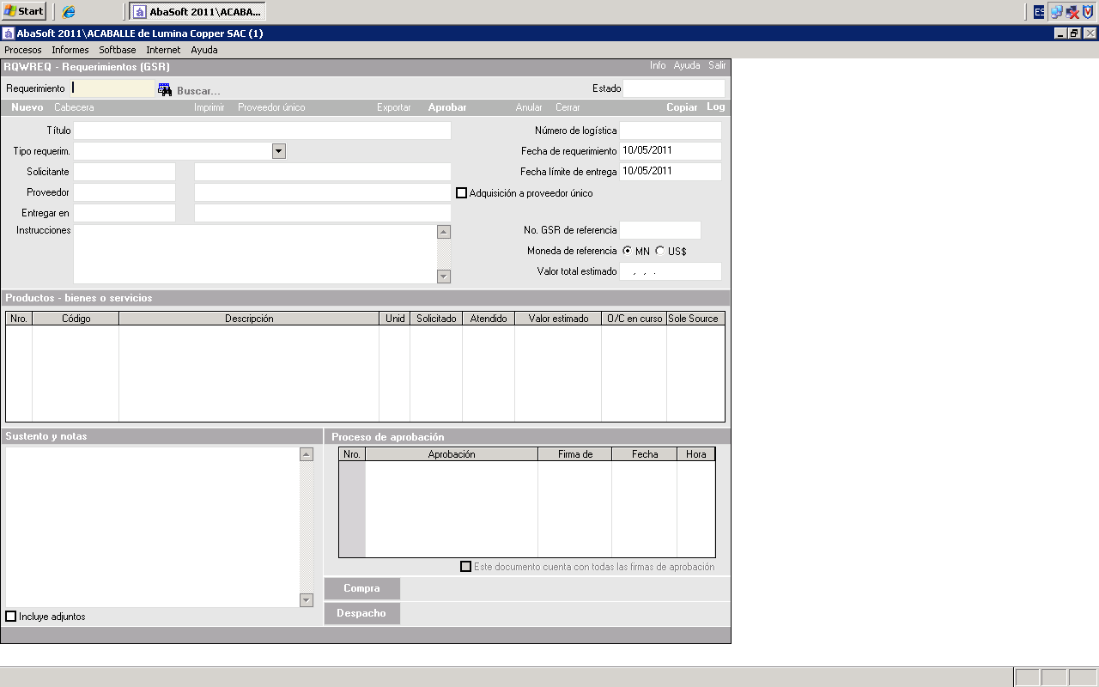

**Anexo 02/Exhibit2**

**Pantalla de los pasos 1, 2 ,3**

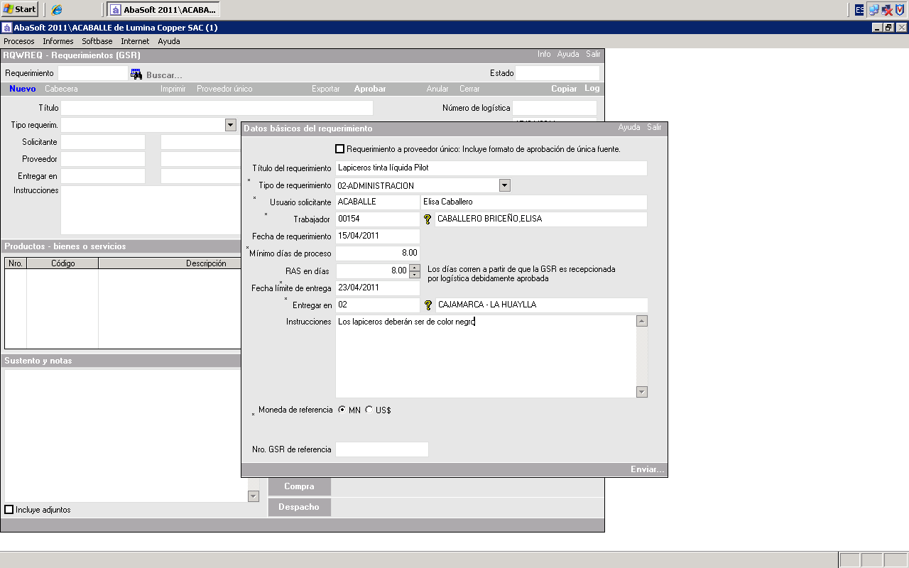

**Pantalla pasos 4, 5**

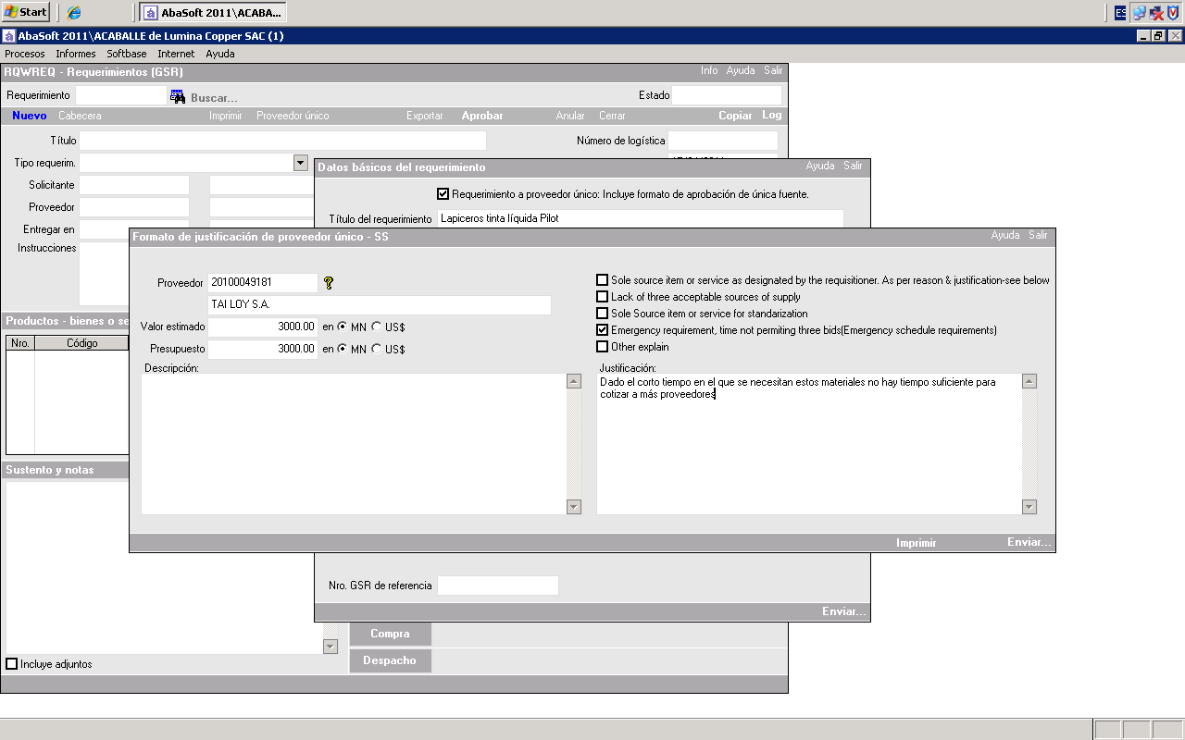

**Pantalla paso 6**

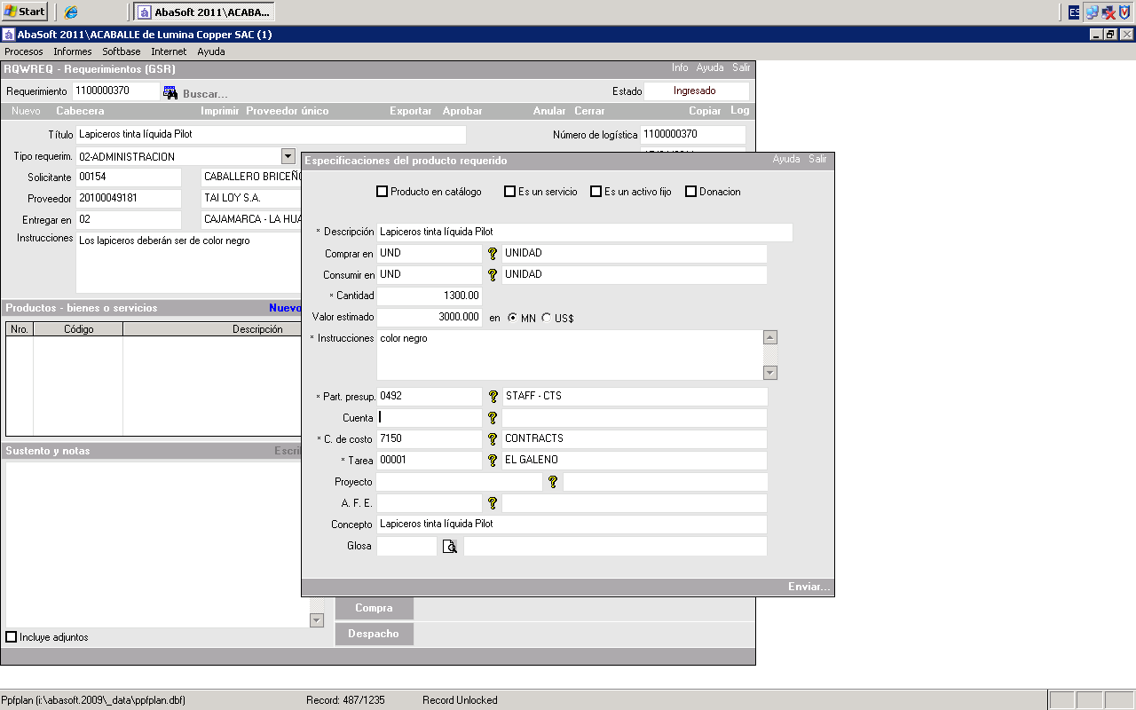

**Pantalla Paso 7**

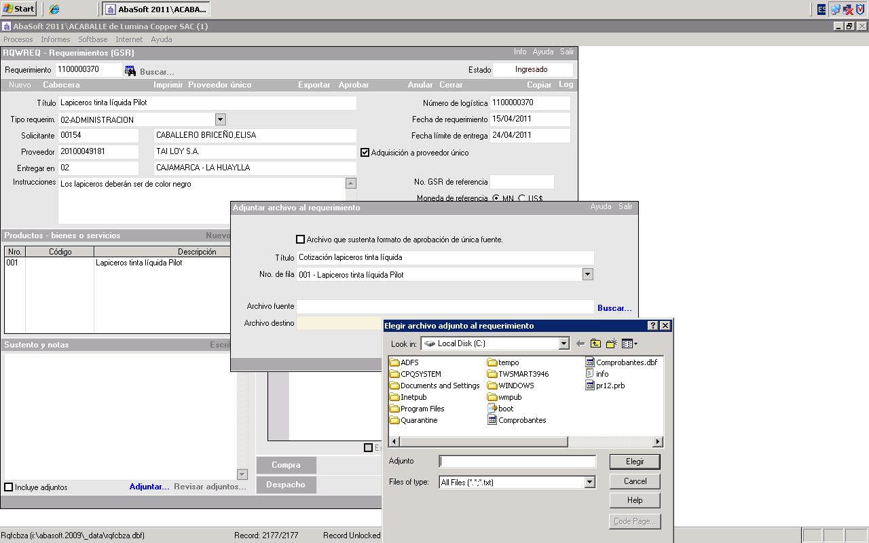

**Pantalla Paso 8**